Penyuluhan Strategi Pemasaran untuk Pengembangan UMKM Konveksi Desa Wonorejo Kecamatan Kalijambe Sragen

Sri Purwati¹, Sitti Mukarromah², Nancy Oktyajati³, Sri Mayasari⁴, Bagus Andika Fitroh⁵, Panji Wiyo Utomo⁶
Teknik Industri, Universitas Islam Batik, Surakarta, Indonesia^{1,3,4,6}
Manajemen, Universitas Islam Batik, Surakarta, Indonesia²
Peternakan, Universitas Islam Batik, Surakarta, Indonesia⁵
ananda.sripurwati@gmail.com^{1*}, stmukarromah21@gmail.com ²,oktyajati.nancy@gmail.com ³, mayyassari@gmail.com⁴, andikafitroh78@gmail.com⁵, wupanji@gmail.com⁶
*Coresponding Author

Submit: ….. 2021; revisi: …… 2021, diterima: ……….. 2021

ABSTRAK
Usaha mikro kecil menengah (UMKM) di Indonesia mengalami pertumbuhan yang sangat pesat. UMKM menjadi penunjang utama pertumbuhan perekonomian nasional dalam peningkatan kesejahteraan masyarakat, sehingga perkembangannya perlu dukungan dari berbagai pihak. Salah satu UMKM yang mengalami pertumbuhan positif dari tahun ke tahun adalah industri konveksi. Seiring berjalannya waktu, UMKM dibidang konveksi jumlahnya mengalami peningkatan sehingga persaingan bisnis dibidang tersebut sangat kompetitif. Konveksi Jeje Sport sebagai salah satu UMKM dibidang industri konveksi dalam produksinya mengalami beberapa kendala yaitu kurangnya pengetahuan pemasaran sehingga penjualan produknya tidak mengalami peningkatan dari waktu ke waktu, serta terjadinya persaingan pasar yang semakin tinggi pada industri tersebut. Oleh karena itu perlu diadakan kegiatan pengabdian masyarakat di konveksi Jeje Sport dalam bentuk penyuluhan dibidang strategi pemasaran. Tujuan dilakukan penyuluhan ini yaitu menentukan strategi pemasaran yang paling efektif, menentukan cara untuk memuaskan kebutuhan pelanggan, serta dapat mengatasi persaingan pasar yang semakin tinggi. Pelaksanaan penyuluhan tersebut diharapkan dapat memberikan pemahaman terkait strategi pemasaran sehingga penjualan produk konveksi Jeje Sport mengalami peningkatan, dengan demikian kesejahteraan karyawannya juga akan meningkat.
Kata kunci: Industri Konveksi, Strategi Pemasaran, UMKM

ABSTRACT
Small and Medium Enterprises (SMEs) in Indonesia are experiencing very rapid growth. MSMEs are the main support for national economic growth in improving people's welfare, so their development needs support from various parties. One of the SMEs that has experienced positive growth from year to year is the convection industry. Over time, the number of SMEs in the convection field has increased so that business competition in this field is very competitive. Jeje Sport Convection as one of the SMEs in the convection industry in its production experiences several obstacles, namely the lack of marketing knowledge so that sales of its products do not increase from time to time, as well as the occurrence of increasingly high market competition in the industry. Therefore, it is necessary to hold community service activities at the Jeje Sport convection in the form of counseling in the field of marketing strategy. The purpose of this counseling is to determine the most effective marketing strategy, determine ways to satisfy customer needs and be able to overcome increasingly high market competition. The implementation of the counseling is expected to provide an understanding of marketing strategies so that sales of Jeje Sport convection products have increased, thus the welfare of its employees will also increase.
Keywords: Convection Industry, Marketing Strategy, SMEs

Copyright © 2021 The Author(s)
This is an open access article under the CC BY-SA license.

PENDAHULUAN

Usaha mikro kecil menengah (UMKM) di Indonesia mengalami pertumbuhan yang sangat pesat. Berdasarkan data dari Kementerian Koperasi dan Usaha Kecil Menengah, saat ini terdapat 64,7 juta UMKM di Indonesia yang berperan sebagai penunjang utama pertumbuhan perekonomian nasional dan peningkatan kesejahteraan masyarakat (Halim, 2020). Peran UMKM terhadap negara sangat besar, diantaranya dapat menyerap 97% dari jumlah tenaga kerja di Indonesia, berkontribusi ke Produk Domesik Bruto sebanyak Rp8.573,89 triliun atau 61,07%, serta mampu menarik investor sebesar 60,47% dari jumlah investasi nasional (Kementerian Koordinator Bidang Perekonomian Republik Indonesia, 2021). Dengan besarnya kontribusi UMKM tersebut, maka semua pihak perlu memberikan perhatian dan dukungan yang maksimal untuk perkembangan UMKM di Indonesia.
Salah satu UMKM di Indonesia adalah industri konveksi. Industri konveksi di Indonesia mengalami pertumbuhan yang positif dari tahun ke tahun. Sebagian besar wilayah di Indonesia memiliki industri konveksi dikarenakan tingginya kebutuhan masyarakat terhadap pakaian (Laksmi et al., 2016). Hal tersebut menjadikan industri konveksi sebagai salah satu industri yang memiliki prospek bisnis yang menjanjikan (Yunus, 2021).
Konveksi Jeje Sport merupakan salah satu home industri yang menghasilkan produk bra dengan merek dagang Jeje. Konveksi Jeje Sport telah berdiri dari tahun 2016 oleh bapak Sukiman di desa Wonorejo, kecamatan Kalijambe, Sragen. Dalam satu bulan, konveksi Jeje Sport mampu memproduksi bra sebanyak 1250 lusin. Namun, dalam menjalankan produksinya terdapat beberapa kendala yang dialami oleh konveksi Jeje Sport. Diantaranya, kurangnya pengetahuan pemasaran dari pemilik usaha sehingga penjualan produknya tidak mengalami peningkatan dari waktu ke waktu, serta terjadinya persaingan pasar yang semakin tinggi pada industri tersebut.
Bagi sebuah perusahaan, strategi pemasaran merupakan suatu hal yang sangat penting. Hal tersebut dikarenakan strategi pemasaran merupakan ujung tombak kemajuan perusahaan. Dalam strategi pemasaran, ditentukanlah cara-cara yang paling efektif untuk menarik minat beli konsumen terhadap suatu produk sehingga mampu mepengaruhi profit yang diperoleh perusahaan (Firdaus, 2017). Strategi pemasaran didefinisikan sebagai suatu cara pengambilan keputusan berbasis cost dan distribusi pemasaran yang terkait dengan kondisi lingkungan atau persaingan yang diharapkan (Priangani, 2013). Terdapat tiga faktor penting yang mempengaruhi perubahan dalam strategi pemasaran, yaitu posisi perusahaan dalam persaingan pasar, siklus hidup produk (product life cycle), dan kondisi ekonomi yang terkait (Widodo, 2018). Ketiga faktor penting tersebut perlu dijalankan secara seimbang sesuai dengan rasionya masing-masing. Strategi pemasaran dimulai dari siklus hidup produk yaitu tahap pengenalan produk ke masyarakat, pertumbuhan, kedewasaan, hingga tahap kemunduran dari suatu produk. Tahapan siklus hidup produk tersebut menyesuikan dengan posisi dari perusahaan di pasaran serta kondisi ekonomi di masa depan.
Pentingnya peran strategi pemasaran tersebut, menyebabkan perlu diadakannya penyuluhan dibidang strategi pemasaran untuk konveksi Jeje Sport. Tujuan dilakukan penyuluhan yaitu menentukan strategi pemasaran yang paling efektif, menentukan cara untuk memuaskan kebutuhan pelanggan, serta dapat mengatasi persaingan pasar yang semakin tinggi. Pelaksanaan penyuluhan tersebut diharapkan dapat memberikan pemahaman terkait strategi pemasaran sehingga penjualan produk konveksi Jeje Sport mengalami peningkatan, dengan demikian kesejahteraan karyawannya juga akan meningkat.

METODE

Pelaksanaan pengabdian kepada masyarakat dilakukan pada hari Sabtu, 04 Juni 2022 secara offline di konveksi Jeje Sport. Metode yang digunakan dalam kegiatan pengabdian kepada masyarakat tersebut yaitu metode penyuluhan oleh satu orang pemateri dengan tema “strategi pemasaran untuk pengembangan UMKM konveksi desa Wonorejo, kecamatan Kalijambe, Sragen”. Kegiatan pengabdian kepada masyarakat ini diikuti oleh pemilik usaha beserta karyawannya dengan jumlah 28 peserta. Peralatan yang digunakan adalah laptop, LCD, dan proyektor untuk menampilkan materi. Adapun proses yang ditempuh dalam kegiatan pengabdian kepada masyarakat tersebut dimulai dari proses analisis awal, proses koordinasi dengan mitra pengabdian kepada masyarakat, proses persiapan penyuluhan, dan proses pelaksanaan kegiatan pengabdian kepada masyarakat.

Proses Analisis Awal
Proses analisis awal dilakukan melalui metode observasi langsung ke konveksi Jeje Sport sebagai mitra pengabdian kepada masyarakat. Proses tersebut dilakukan untuk mengetahui gambaran umum konveksi Jeje Sport, permasalahan yang dihadapi oleh konveksi tersebut.

2. Proses Koordinasi dengan Mitra Pengabdian kepada Masyarakat
Proses koordinasi dengan pemilik usaha konveksi Jeje Sport sebagai mitra pengabdian kepda masyarakat dilakukan untuk menentukan jadwal pelaksanaan, lokasi, serta peserta penyuluhan. Dari koordinasi tersebut diharapkan dapat ditentukan hari dan jam pelaksanaan, lokasi, dan peserta yang tepat sehingga pemaparan materi dalam penyuluhan dapat maksimal serta tepat sesuai sasaran yang dituju. Dalam proses ini, pihak konveksi Jeje Sport akan menunjuk karyawan yang dinilai tepat untuk mengikuti kegiatan penyuluhan.

3. Proses Persiapan Penyuluhan
Dasar pelaksanaan proses persiapan penyuluhan yaitu hasil evaluasi dari proses obsesevasi yang dilakukan pada tahapan analisis awal dan proses koordinasi dengan mitra pengabdian kepada masyarakat. Proses ini dimulai dengan menyiapkan materi penyuluhan, persiapan pemateri, penataan dan cek lokasi kegiatan penyuluhan, penyiapan peralatan seperti laptop, LCD, proyektor, print-out materi untuk peserta penyuluhan, konsumsi, daftar hadir peserta, dan lain-lain.

4. Proses Pelaksanaan Kegiatan Pengabdian kepada Masyarakat
Kegiatan pengabdian kepada masyarakat dilakukan di home industry miliki bapak Sukiman yaitu konveksi Jeje Sport desa Wonorejo, kecamatan Kalijambe, Sragen. Kegiatan dilakukan secara offline untuk pemilik usaha dan karyawan Jeje Sport. Pelaksanaan kegiatan kepada masyarakat dibuka dengan sambutan dari bapak Sukiman selaku pemilik usaha, dilanjutkan dengan pemaparan materi tentang strategi pemasaran dari pembicara. Lama waktu ceramah selama kurang lebih satu jam diikuti dengan sesi tanya jawab dari peserta.

HASIL DAN PEMBAHASAN

Pelaksanaan kegiatan pengabdian kepada masyarakat ini dilakukan atas permohonan dari kepala desa Wonorejo, Kecamatan Kalijambe, Sragen yang merupakan salah satu alumni Universitas Islam Batik Surakarta untuk menberikan penyuluhan ke konveksi Jeje Sport. Permohonan dari kepala desa tersebut ditindaklanjuti oleh Badan Eksekutif Mahasiswa (BEM) dan Himpunan Mahasiswa Teknik Industri (HMTI) yang kemudian menyampaikan permohonan tersebut kepada Lembaga Penelitian, Pengembangan, dan Pengabdian Masyarakat (LP3M). Kemudian, berdasarkan permohonan tersebut LP3M Universitas Islam Batik Surakarta menugaskan dosen dari program studi teknik industri, peternakan, dan manajemen. Bedasarkan Hasil wawancara dari proses analisis awal, kondisi konveksi Jeje Sport saat ini mengalami beberapa kendala yaitu terjadinya persaingan pasar yang semakin tinggi dengan munculnya beberapa industri serupa di daerah tersebut, serta kurangnya pengetahuan pemasaran dari pemilik usaha konveksi Jeje Sport sehingga penjualan produknya dari waktu ke waktu tidak mengalami peningkatan bahkan cenderung menurun. Oleh karena itu, pada kegiatan pengabdian kepada masyarakat ini dilakukanlah penyuluhan tentang pemasaran dengan tema “strategi pemasaran untuk pengembangan UMKM konveksi desa Wonorejo, kecamatan Kalijambe, Sragen”. Pelaksanaan penyuluhan tersebut diharapkan dapat memberikan pemahaman terkait strategi pemasaran sehingga penjualan produk konveksi Jeje Sport mengalami peningkatan, dengan demikian kesejahteraan karyawannya juga akan meningkat.
Metode yang digunakan dalam kegiatan pengabdian kepada masyarakat yaitu metode penyuluhan. Kegiatan ini dilaksanakan pada hari Sabtu, 04 Juni 2022 secara offline di konveksi Jeje Sport mulai pukul 10.00 WIB sampai selesai. Adapun materi yang dipaparkan dalam kegiatan pengabdian kepada masyarakat ini yaitu sebagai berikut:
- Persaingan UMKM dari tahun ke tahun semakin tinggi seiring dengan peningkatan jumlah UMKM di Indonesia, sehingga perlu usaha lebih besar untuk pengembangan UMKM Konveksi Desa Wonorejo, Kecamatan Kalijambe, Sragen agar dapat bersaing di Pasaran. Salah satu usaha yang dapat dilakukan yaitu melakukan strategi pemasaran.

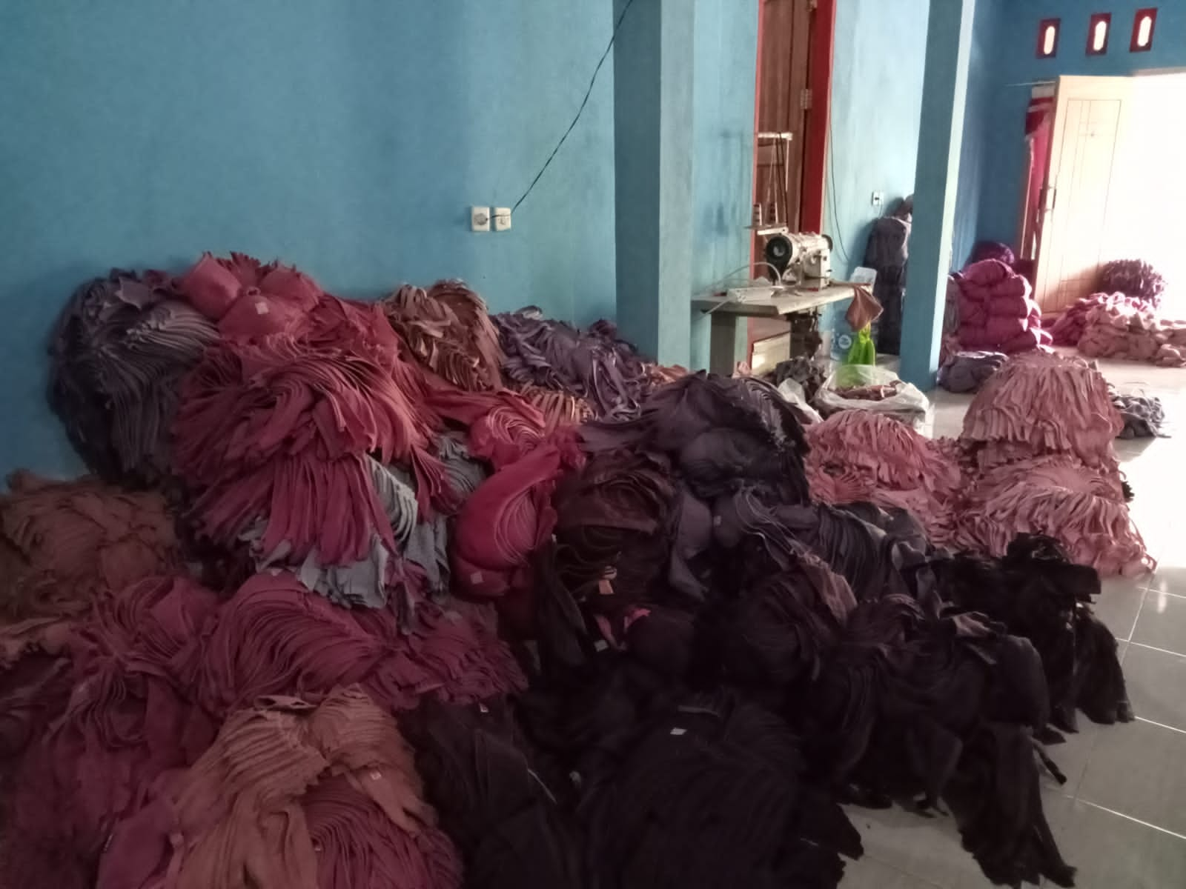

Gambar 1. Produk Bra dari Konveksi Jeje Sport

- Pemahaman terkait peran pentingnya konsumen bagi suatu industri sehingga diperlukan strategi khusus untuk melayani kebutuhan konsumen. Serta dijelaskan pula tentang segmentasi pasar dan manfaatnya.
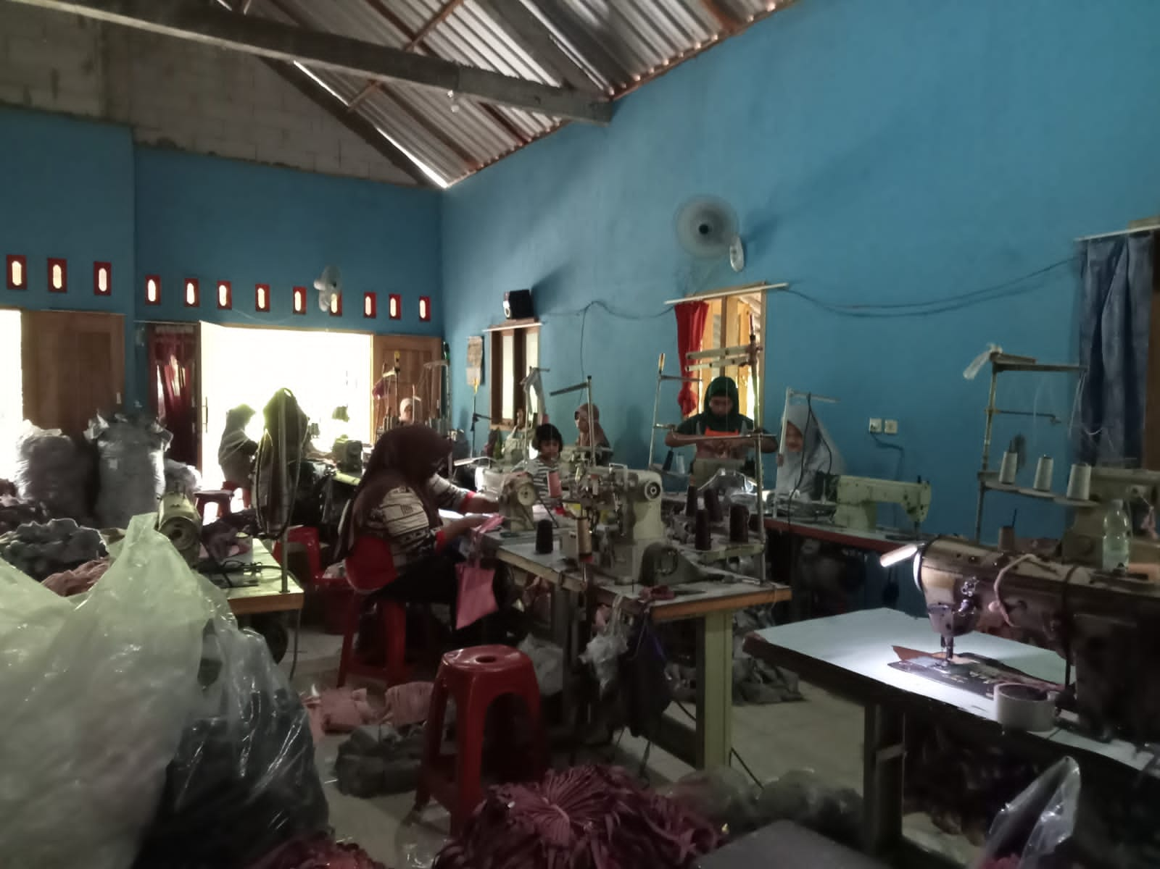

Gambar 2. Proses Produksi di Konveksi Jeje Sport

- Pemaparan strategi pemasaran yang memungkinkan untuk diterapkan oleh konveksi Jeje Sport yang meliputi strategi product (produk), price (harga), place (tempat), dan strategi promotion (promosi).
- Strategi produk yang dapat dilakukan oleh konveksi Jeje Sport yaitu dengan cara meningkatkan kualitas produk, membuat merek produk yang mudah diingat dan memberikan keyakinan ke konsumen, membuat desain model bra yang diminati oleh konsumen, dan membuat kemasan yang menarik. Serta dijelaskan pula penyebab kegagalan dan kesuksesan dalam strategi produk.

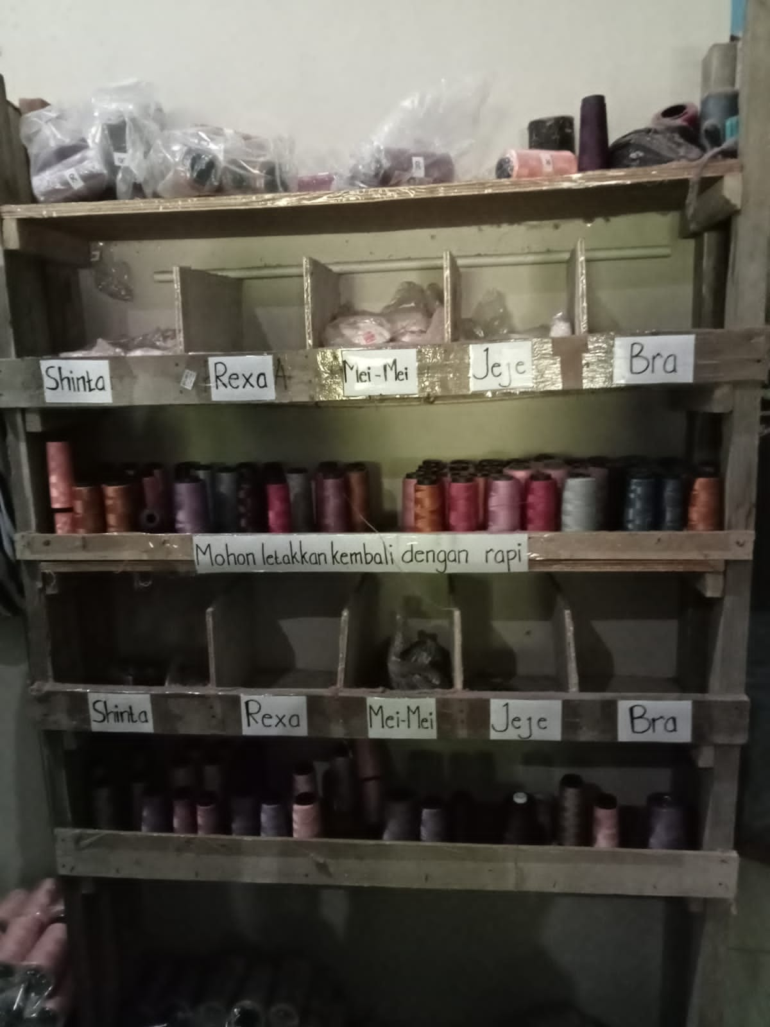

Gambar 3. Merek Bra yang Pernah Diproduksi Oleh Konveksi Jeje Sport

- Strategi harga yang dapat dilakukan oleh konveksi Jeje Sport yaitu dengan membuat harga serendah mungkin untuk menarik perhatian konsumen namun dibuat setinggi mungkin untuk mendapatkan keuntungan. Faktor-faktor yang mempengaruhi strategi harga diantaranya jumlah dan spesifikasi permintaan dari konsumen, target konsumen, reaksi perusahaan pesaing, tujuan dilakukannya pemasaran, biaya produksi, serta target keuntungan yang ditetapkan. Pada kegiatan ini juga dijelaskan cara menentukan harga produk, akibat dari harga produk yang terlalu rendah dan terlalu tinggi, serta teknik charm pricing untuk menarik minat beli konsumen. Charm pricing merupakan strategi dalam menentukan harga produk yang memanfaatkan psikologis konsumen dengan melibatkan angka 9, 99, atau 999 (Tjiptodjojo, 2012).

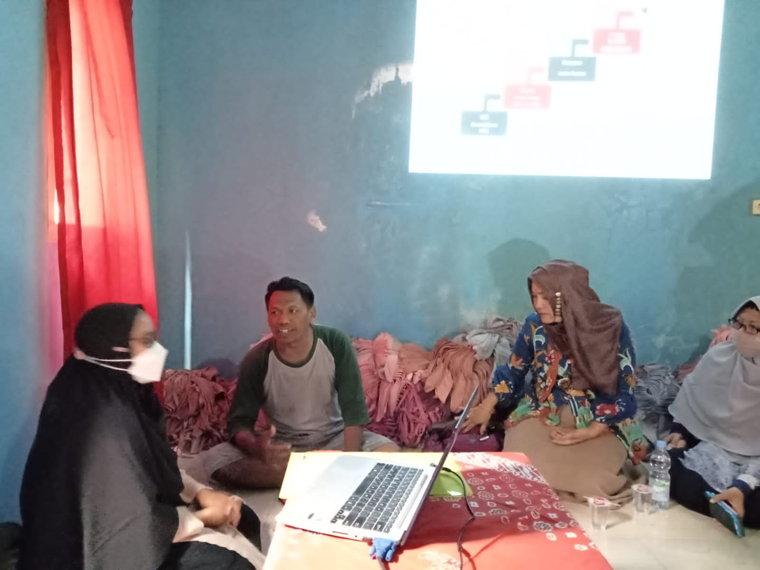

Gambar 4. Pemaparan Materi Penyuluhan di Konveksi Jeje Sport

- Strategi tempat yang dapat dilakukan oleh konveksi Jeje Sport yaitu menjual produk bra melalui toko offline atau secara online melaui e-commerce seperti Shopee, Bukalapak, Lazada, Tokopedia, dan lain-lain.

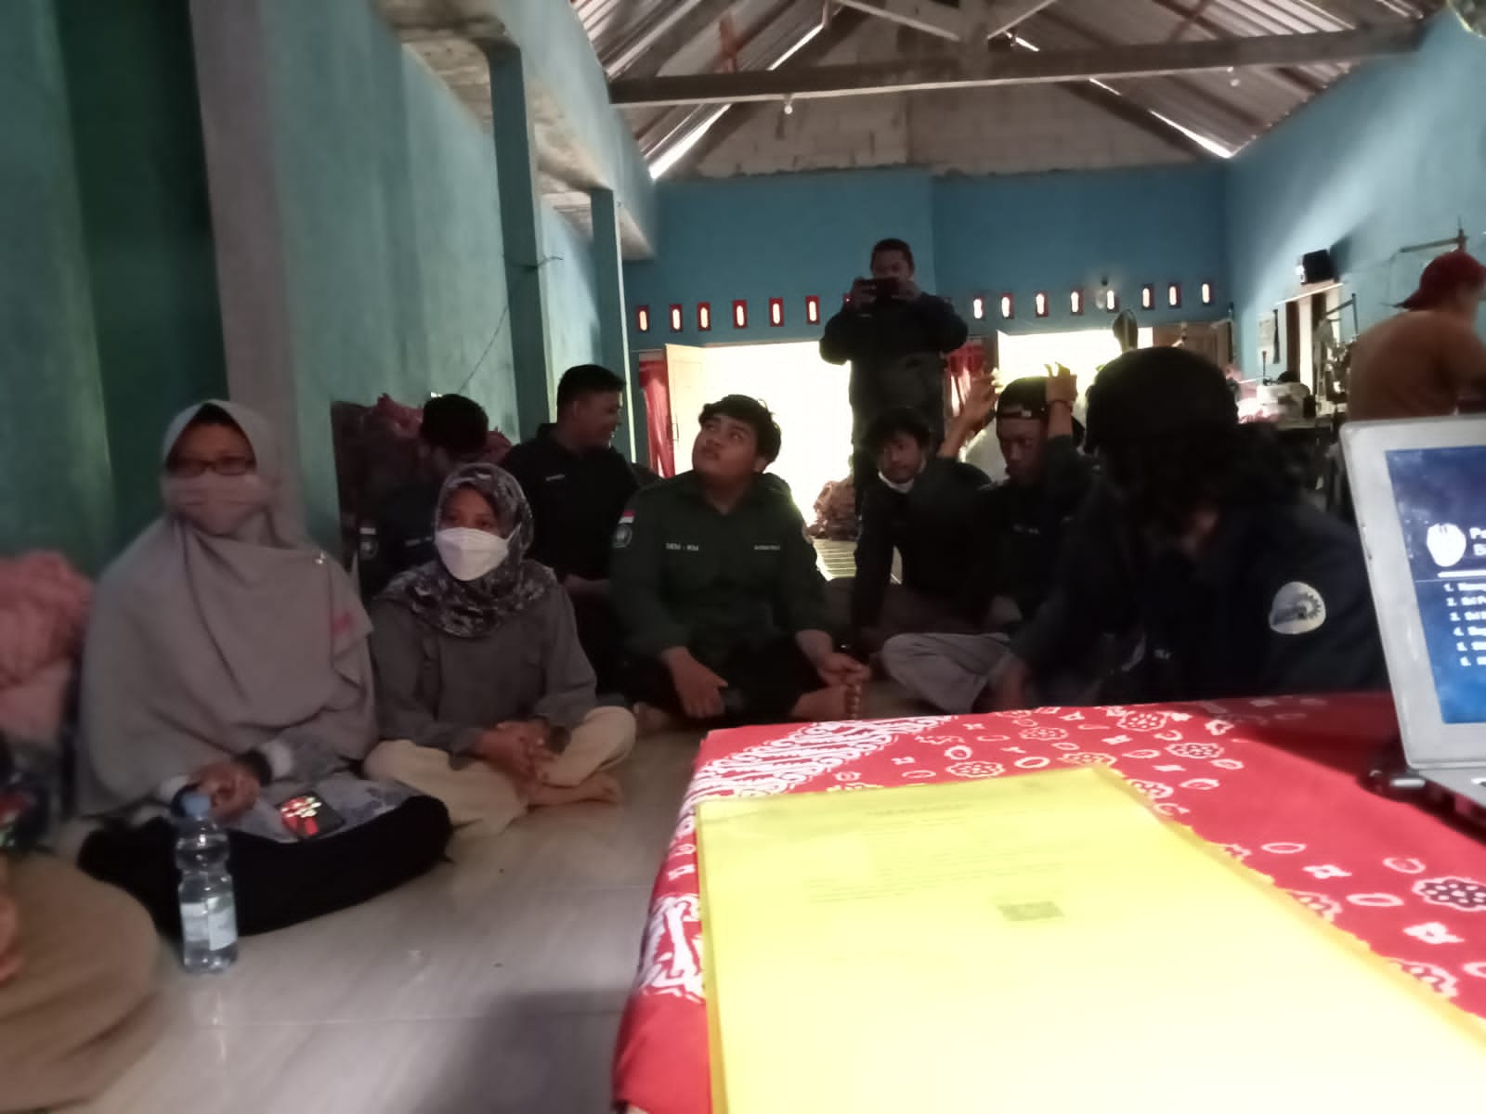

Gambar 5. Suasana Kegiatan Penyuluhan di Konveksi Jeje Sport

- Strategi promosi yang dapat dilakukan oleh konveksi Jeje Sport yaitu melakukan promosi secara tradisional dari mulut ke mulut, ikut serta dalam pameran, atau bisa dengan memanfaatkan beberapa media sosial seperti Facebook, Instagram, Tiktok, Twitter, dan lain-lain. Pemanfaatan media sosial dalam kegiatan promosi dilakukan untuk memperluas jangkauan pasar (Augustinah & Widayati, 2019). Dengan media sosial, kegiatan promosi tidak lagi terbatas dengan adanya kendala lokasi yang jauh sehingga pemasaran produk lebih efesien, menghemat tenaga, biaya, dan waktu. Berikut ini hal-hal yang dapat dilakukan untuk meningkatkan tingkat kepercayaan konsumen terhadap bisnis dari konveksi Jeje Sport yaitu:
- Membuat website yang profesional untuk konveksi Jeje Sport.
Tampilan website yang terlihat profesional akan sangat membantu branding pada bisnis konveksi Jeje Sport. Desain website yang tepat dengan berisi konten yang berbobot akan membuat konsume semakin percaya dengan produk yang dijual oleh perusahaan tersebut (Faustina et al., 2019).
- Memaksimalkan media sosial untuk melakukan branding secara online.
Cara selanjutnya yang dapat dilakukan oleh konveksi Jeje Sport untuk meningkatkan kredibitas bisnisnya dapat dilakukan dengan memanfaatkan media sosial untuk promosi online.

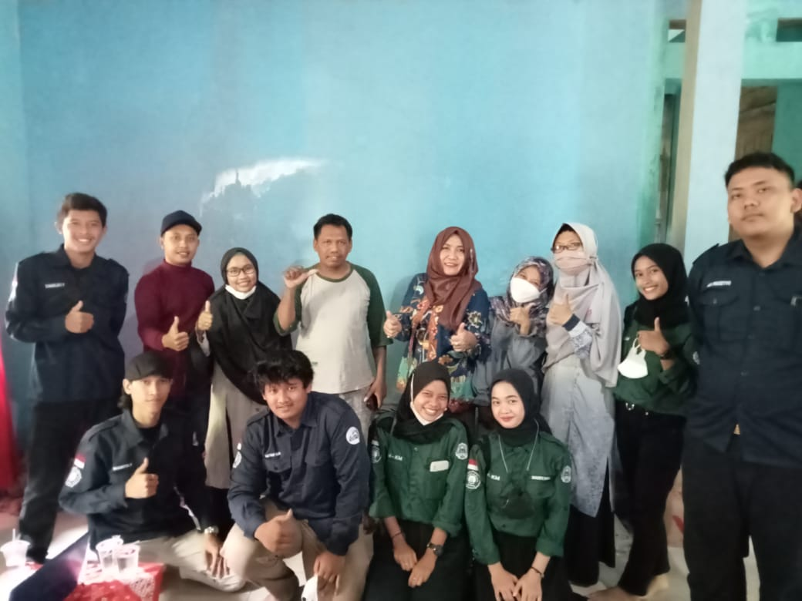

Gambar 6. Pengabdian kepada Masyarakat di Konveksi Jeje Sport

Kegiatan pengabdian kepada masyarakat ini diikuti oleh pemilik usaha konveksi Jeje Sport beserta karyawannya dengan jumlah 28 peserta. Penyuluhan ini dimaksudkan untuk memberikan informasi terkait strategi pemasaran yang paling efektif untuk konveksi Jeje Sport. Selain itu, penyuluhan ini juga dimaksudkan untuk memberikan informasi terkait cara untuk memuaskan kebutuhan pelanggan dan mengatasi persaingan pasar yang semakin tinggi.
Selama kegiatan penyuluhan berlangsung, terdapat beberapa faktor penghambat dan pendukung. Faktor penghambat dari kegiatan penyuluhan ini yaitu minimnya fasilitas peralatan dan terbatasnya tempat sehingga menimbulkan kekurang nyamanan dari peserta yang hadir. Sedangkan faktor pendukungnya yaitu antusiasme dan minat dari peserta penyuluhan sangat besar sehingga kegiatan berjalan dengan efektif dan lancar.

SIMPULAN DAN SARAN

Kegiatan pengabdian kepada masyarakat di konveksi Jeje Sport melalui metode penyuluhan dengan tema penerapan strategi pemasaran untuk pengembangan UMKM konveksi desa Wonorejo, kecamatan Kalijambe, Sragen telah terlaksana dengan baik. Adapun kesimpulan dari kegiatan pengabdian kepada masyarakat tersebut yaitu:
- Pelaku UMKM khususnya UMKM konveksi Jeje Sport desa Wonorejo, kecamatan Kalijambe, Sragen, hendaknya dapat menerapkan strategi pemasaran yang efektif dan efisien agar usahanya mampu berkembang dan dapat bersaing di pasaran.
- Strategi pemasaran yang memungkinkan untuk diterapkan oleh konveksi Jeje Sport yaitu strategi product (produk), price (harga), place (tempat), dan strategi promotion (promosi).
- Kegiatan penyuluhan ini dimaksudkan untuk memberikan informasi terkait strategi pemasaran yang paling efektif untuk konveksi Jeje Sport, memberikan informasi terkait cara untuk memuaskan kebutuhan pelanggan, dan mengatasi persaingan pasar yang semakin tinggi. Pelaksanaan penyuluhan ini diharapkan dapat memberikan pemahaman terkait strategi pemasaran sehingga penjualan produk konveksi Jeje Sport mengalami peningkatan, dengan demikian kesejahteraan karyawannya juga akan meningkat.
Adapun saran untuk kegiatan pengabdian kepada masyarakat selanjutnya yaitu perlu mengadakan pelatihan pemanfaatan media sosial untuk promosi penjualan serta pelatihan pemanfaatan e-commerce sebagai tempat untuk penjualan secara online.

UCAPAN TERIMA KASIH

Penulis mengucapkan terima kasih kepada konveksi Jeje Sport sebagai mitra dalam pelaksanaan pengabdian kepada masyarakat.

DAFTAR REFERENSI

Augustinah, F., & Widayati. (2019). PEMANFAATAN MEDIA SOSIAL SEBAGAI SARANA PROMOSI MAKANAN RINGAN KRIPIK SINGKONG DI KABUPATEN SAMPANG. Jurnal Dialektika, 4(2), 1–20.
Faustina, M. G., Herawaty, T., & Barkah, C. S. (2019). PENGARUH WEB DESIGN TERHADAP INTENSI PEMBELIAN PRODUK FESYEN (Survei pada Pengunjung Website ZALORA Indonesia di Kota Bandung). Image : Jurnal Riset Manajemen, 8(1), 9–20. https://doi.org/10.17509/image.v8i1.23118
Firdaus, A. (2017). PENGARUH STRATEGI PEMASARAN TERHADAP MINAT KONSUMEN MEMBELI PRODUK PERUMAHAN (KASUS PADA PERUMAHAN SURYA MANDIRI TEROPONG PT. EFA ARTHA UTAMA). Jom Fisip, 4(1), 1–12.
Halim, A. (2020). Pengaruh Pertumbuhan Usaha Mikro, Kecil Dan Menengah Terhadap Pertumbuhan Ekonomi Kabupaten Mamuju. Jurnal Ilmiah Ekonomi Pembangunan, 1(2), 157–172. https://stiemmamuju.e-journal.id/GJIEP/article/view/39
Kementerian Koordinator Bidang Perekonomian Republik Indonesia. (2021). UMKM menjadi pilar penting dalam perekonomian indonesia. Ekon.Go.Id, May, 1. https://ekon.go.id/publikasi/detail/2969/umkm-menjadi-pilar-penting-dalam-perekonomian-indonesia
Laksmi, W. K., Heny, M., & Dewi, U. (2016). DETERMINAN PERTUMBUHAN PRODUKSI INDUSTRI PAKAIAN JADI DI KOTA DENPASAR. E-Jurnal EP Unud, 7(1), 91–113.
Priangani, A. (2013). Memperkuat Manajemen Pemasaran Dalam Konteks Persaingan Global. Jurnal Kebangsaan, 2(4), 1–9.
Tjiptodjojo, K. I. (2012). ODD PRICE: HARGA, PSIKOLOGI DAN PERILAKU KONSUMEN DALAM PURCHASE DECISION MAKING. Jurnal Manajemen, 11(2), 141–150.
Widodo, S. (2018). Strategi Pemasaran Dalam Meningkatkan Siklus Hidup Produk ( Product Life Cycle ). Jurnal Kajian Ekonomi Dan Kebijakan Publik, 4(1), 84–90. http://jurnal.pancabudi.ac.id/index.php/jepa/article/view/546
Yunus, I. (2021). Strategi Pemasaran Industri Konveksi Menggunakan Analisis “SWOT.” Jurnal Ilmiah Ecobuss, 9(2), 95–99. https://doi.org/10.51747/ecobuss.v9i2.784

